北京市昌平区职工学校地图及乘车路线

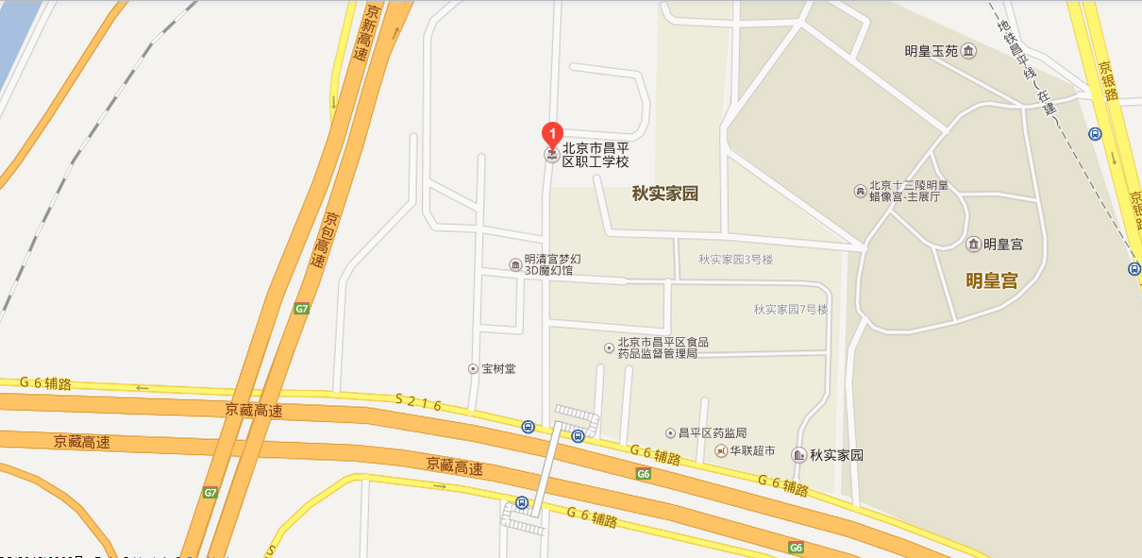

公交车辆：357、376、655、870、883、昌11、70路，昌平西关环岛西（明皇蜡像宫、北郝庄）站下车。

